梦想学院开学啦

**I Dream, I Do, I Succeed!**

还在发愁大学中要学什么？还在担心大学和工作脱轨？还在担心毕业设计怎么做？

大学中学到的都是理论，怎么才能锻炼到自己的能力呢？并且还不耽误打游戏、看电影呢？

**关于我们**

1. 我们也是从大学走过来的，在大学中看电影有人推荐、打游戏有人组团，我们明白看书的痛苦、没人指导解答问题的苦恼。我们推出了梦想学院的课程。
2. 面向计算机专业学生提供免费课程。
3. 提供动手实践项目，并有强大的服务和指导。
4. 免费的在线教育平台。

**课程**

初步我们提供了四门课程，今后会逐步开放更多课程，覆盖大学计算机专业主要课程以及ACM、测试实验室、云存储、Linux服务器等兴趣小组类课程。

建议：和宿舍同学一起参与，鼓励男神女神搭配参与课程。

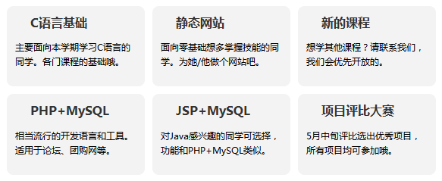

**新手步骤**

1. 注册账号、完善个人信息
2. 创建或加入现有小组（3至6人一个小组哦）
3. 选择课程（4选1），加入QQ讨论群
4. 开始第一周任务学习
5. 项目DEMO
6. 完成课程后将获得课程证书。

**梦想学院网址：http://my.dreamcollege.cn**

**QQ群：****376265741**

**郑州轻工业学院负责人：**王昆宇 **QQ：1083772172**